TRƯỜNG TIỂU HỌC TRUNG TỰ  GV: Trương Phương Anh  Lớp: 1D | KẾ HOẠCH BÀI DẠY  Môn: Hoạt động trải nghiệm  Tuần: 6 - Tiết: 17
Chủ đề 2: Em biết yêu thương
Tên bài dạy: Yêu thương con người

I. YÊU CẦU CẦN ĐẠT:
- Năng lực đặc thù:
- HS nhận biết được hành động thể hiện tình yêu thương.
- Nêu được ý nghĩa của hành động yêu thương con người.
- HS chia sẻ được những hành động thể hiện tình yêu thương mà mình đã thực hiện.
- HS nhận biết được hành động yêu thương mà người khác dành cho mình.
- Thực hiện được các hành động yêu thương, giao tiếp trong các tình huống thông thường.
2.Năng lực chung:
- Giao tiếp và hợp tác:
+ HS tích cực trao đổi cùng bạn về những hành vi yêu thương mà mình đã thể hiện đối với mọi người.
+ HS tích cực trao đổi cùng bạn về những hành vi yêu thương của gia đình, mọi người đối với mình.
3. Phẩm chất:
- Nhân ái: HS hình thành tình yêu thương, quan tâm, chăm sóc người thân trong gia đình.
- Phẩm chất chăm chỉ: Chăm chỉ suy nghĩ, trả lời câu hỏi; làm tốt các bài tập.
- Phẩm chất trách nhiệm: Giữ trật tự, biết lắng nghe, học tập nghiêm túc.
II. ĐỒ DÙNG DẠY HỌC:
1. Giáo viên:
- Kế hoạch bài dạy, bài giảng Power point, SGV, SGK, máy tính, máy chiếu.
2. Học sinh:
- Các thẻ trái tim gắn hình ảnh thể hiện hành động yêu thương, sản phẩm chuẩn bị cho hoạt động vận dụng, SGK.
III. CÁC HOẠT ĐỘNG DẠY HỌC:
Thời gian | Nội dung các  hoạt động dạy học | Hoạt động của GV | Hoạt động của HS
3’ | 1. Khởi động  Mục tiêu: Tạo tâm thế hứng thú cho HS và từng bước làm quen bài học.  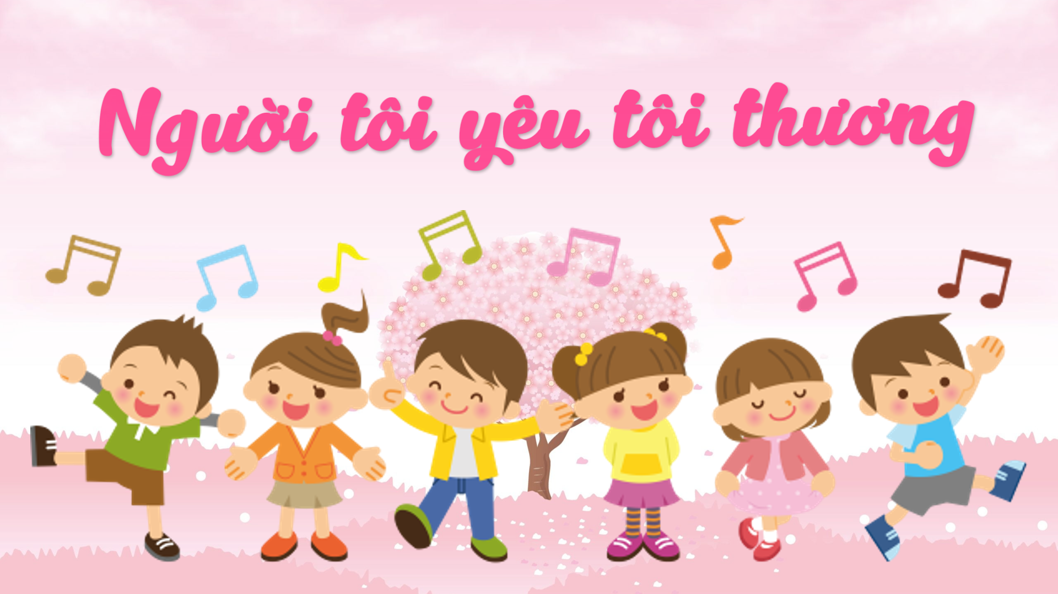 | - Tổ chức cho HS hát bài “Người tôi yêu tôi thương”  - GV liên hệ với nội dung của bài học  - GV giới thiệu bài mới. | - HS hát và vận động theo bài hát.  - Lắng nghe.  - Lắng nghe.  - Lắng nghe.
10’ | 2. Khám phá:  Hoạt động 1: Nhận biết hành động thể hiện yêu thương.  *Mục tiêu: HS nhận biết được các hành động thể hiện tình yêu thương con người trong cuộc sống và ý nghĩa của hành động yêu thương con người.  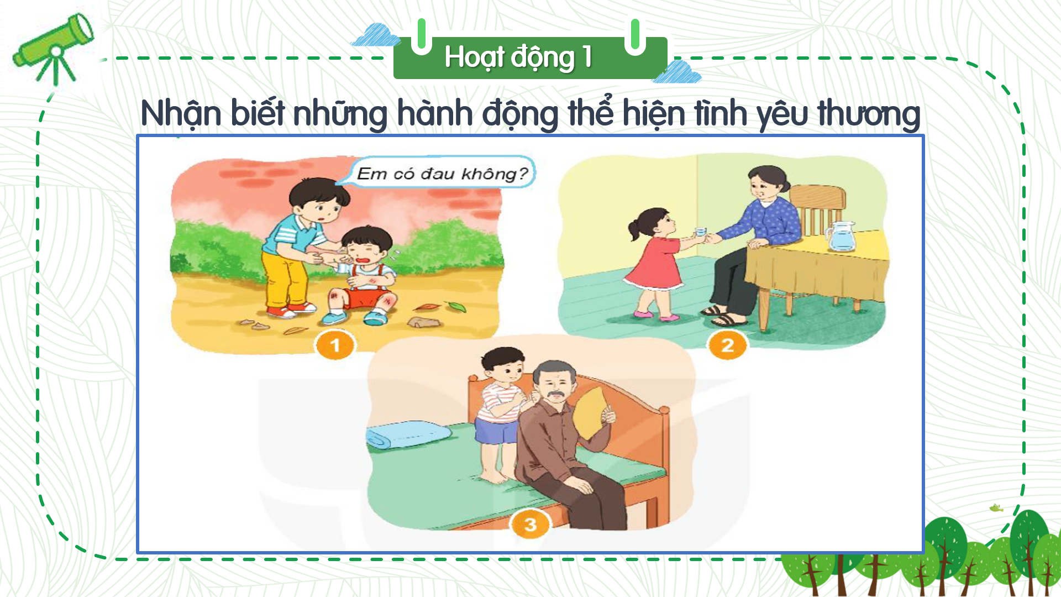 | - GV đưa ra yêu cầu: Quan sát 3 bức tranh trang 17 – SGK.  - GV giúp HS hiểu rõ hơn tình huống trong các bức tranh.  - GV yêu cầu HS trao đổi cặp đôi trả lời câu hỏi: Các bạn trong tranh đã thể hiện hành động yêu thương như thế nào?  - Đại diện từng nhóm lên trình bày từng bức tranh.  - GV chốt nội dung của từng tranh.  - GV hỏi: Các nhân vật trong tranh sẽ có cảm xúc như thế nào khi nhận được tình yêu thương?  - GV hỏi HS về các hành động yêu thương khác trong cuộc sống.  - GV nhận xét.  *Chốt kiến thức về những hành động thể hiện tình yêu thương và ý nghĩa của yêu thương con người với cuộc sống  . | - HS quan sát.  - HS quan sát.  - HS trao đổi cặp đôi.  - Đại diện HS lên trình bày. Nhóm khác nhận xét, bổ sung.  - HS lắng nghe.  - HS trả lời theo cảm nhận cá nhân.  - 3-4 HS trả lời.  - HS khác nhận xét.  - HS lắng nghe.  - HS lắng nghe và ghi nhớ.
10’ | 3. Luyện tập:  Hoạt động 2: Chia sẻ về những hành vi yêu thương.  *Mục tiêu: HS chia sẻ được những hành động thể hiện tình yêu thương mà mình đã thực hiện.  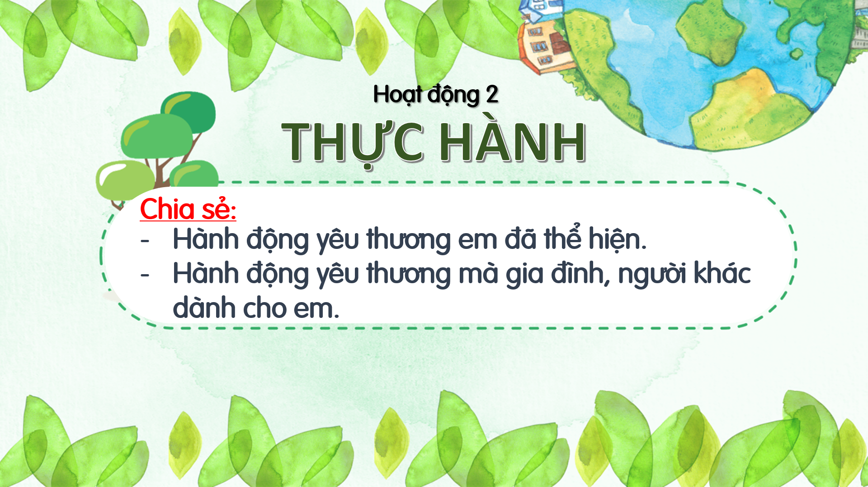 | - GV nêu yêu cầu của hoạt động.  - GV yêu cầu HS thảo luận nhóm 4, chia sẻ với các bạn về những hành động thể hiện tình yêu thương mà mình đã thực hiện.  - GV mời các nhóm nhận xét, bổ sung.  - GV mời HS chia sẻ cảm xúc khi thể hiện những hành động yêu thương và khi nhận được yêu thương từ người khác.  - GV nhận xét, liên hệ thực tế bản thân.  *Chốt kiến thức về ý nghĩa của việc bản thân biết thể hiện những hành động yêu thương và niềm hạnh phúc khi nhận được sự yêu thương của người khác. | - 1 HS đọc.  - Đại diện HS lên trình bày.  - Nhóm khác nhận xét, bổ sung.  - HS chia sẻ theo cảm nhận cá nhân.  - HS lắng nghe.  - HS lắng nghe và ghi nhớ.
2’ | Nghỉ giữa giờ |  | HS vận động theo nhạc
7’ | 4. Vận dụng:  *Mục tiêu: HS thực hiện được các hành động yêu thương, giao tiếp trong các tình huống thông thường.  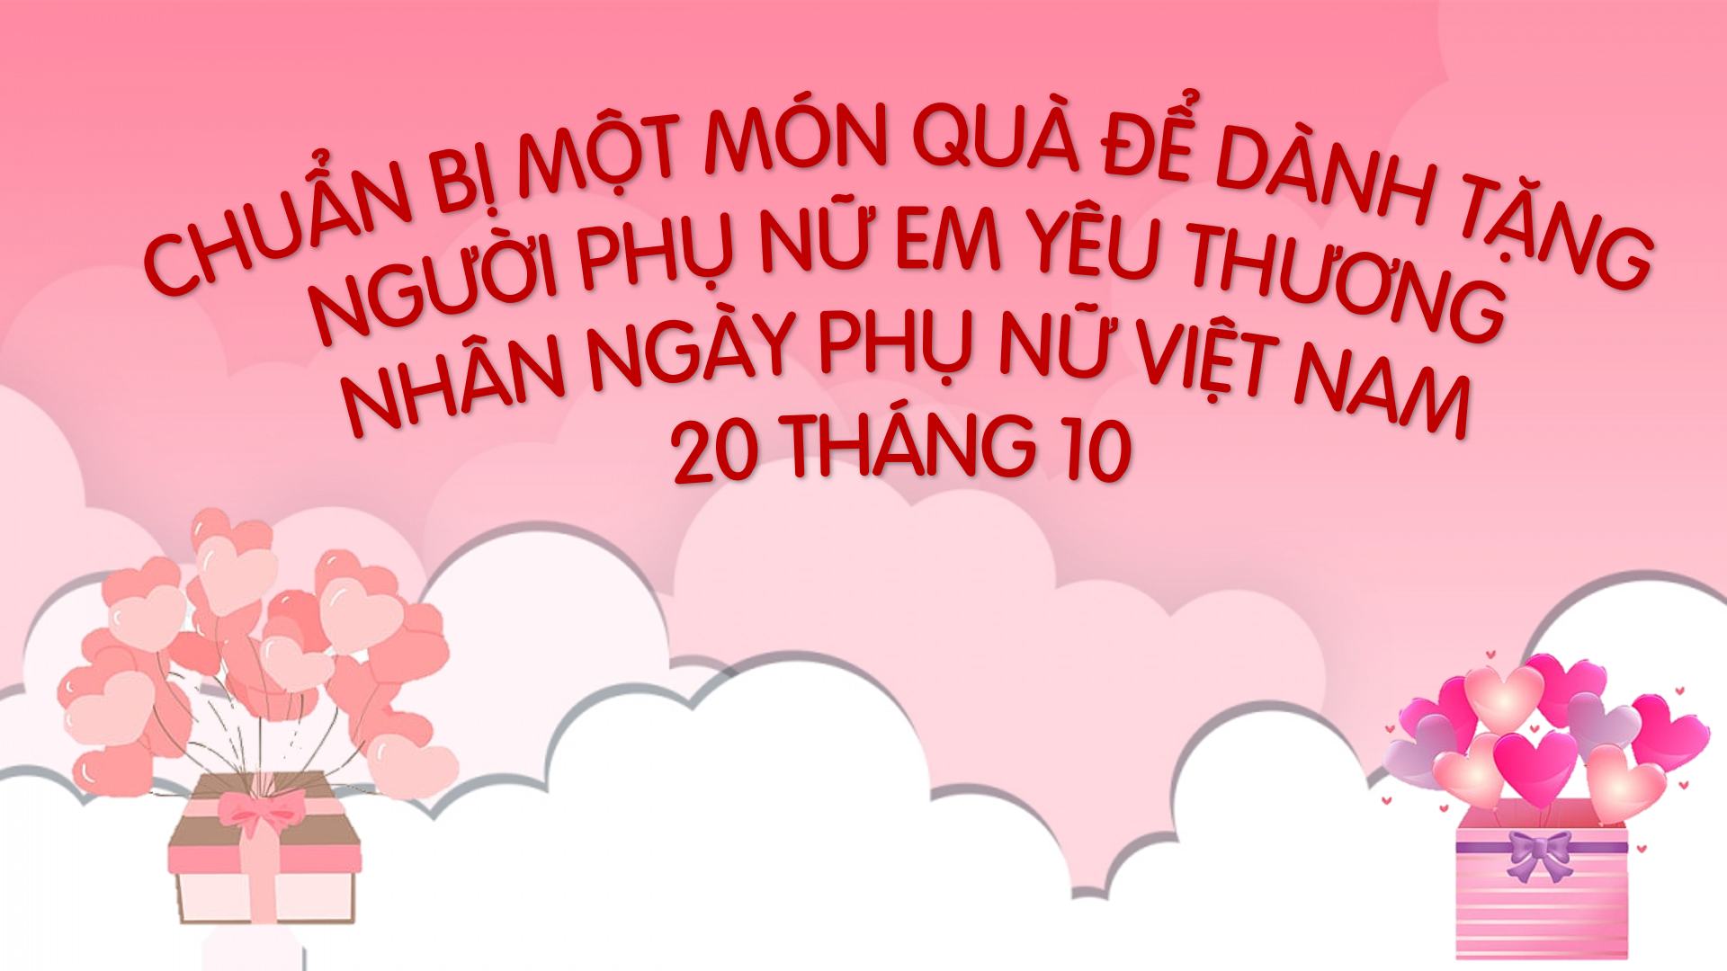 | - GV yêu cầu HS giới thiệu về sản phẩm mà mình đã chuẩn bị để dành tặng cho người phụ nữ yêu thương nhân ngày 20/10.  - GV mời một số HS lên trình bày sản phẩm và chia sẻ cảm xúc.  - GV nhận xét.  *Chốt kiến thức về ý nghĩa của những hành động yêu thương trong cuộc sống. | - HS lắng nghe, chuẩn bị sản phẩm.  - Một số HS lên trình bày. HS khác lắng nghe và nhận xét.
3’ | 5. Hoạt động tiếp nối:  *Mục tiêu:Củng cố kiến thức bài học, nhắc nhở HS thực hành trong cuộc sống.   | - GV cho HS xem đoạn phim ngắn về tình yêu thương trong cuộc sống.  - GV mời HS nêu cảm nhận.  - GV nhận xét.  *Chốt kiến thức chung về bài học, nhắc nhở HS vận dụng trong cuộc sống trong các tình huống khác nhau. | - HS theo dõi.  - HS chia sẻ theo cảm nhận cá nhân.  - HS lắng nghe.  - HS lắng nghe và ghi nhớ.

Rút kinh nghiệm, bổ sung:

